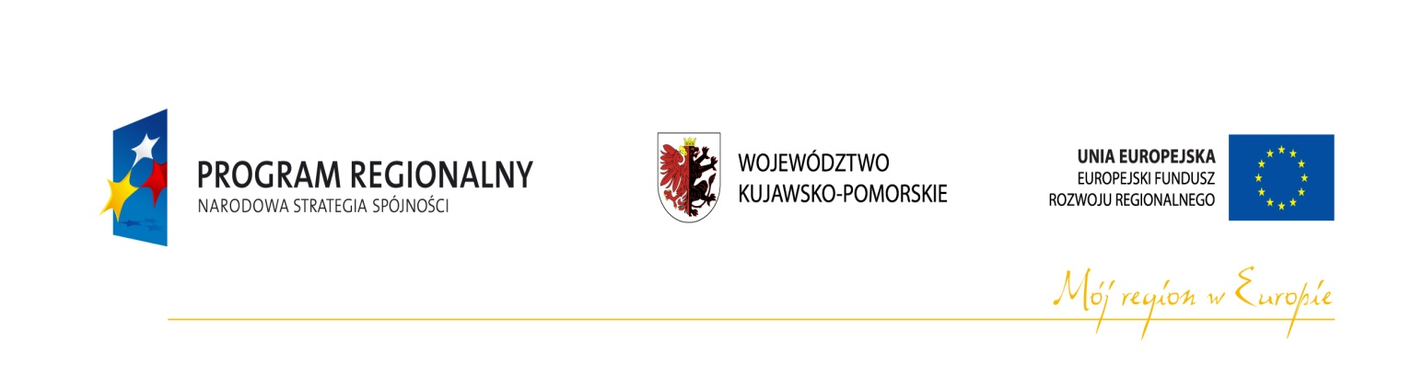

W dniu 31 grudnia 2010 r. Burmistrz Więcborka - Paweł Toczko oraz Skarbnik Gminy – Władysław Rembelski podpisali w Urzędzie Marszałkowskim Województwa Kujawsko – Pomorskiego w Toruniu umowę o dofinansowanie projektu pn. ***„Budowa kanalizacji sanitarnej wraz z przyłączami, przepompownią ścieków, przyłączem energetycznym w ciągu spacerowym (promenadzie) w Więcborku”.*** Projekt jest współfinansowany ze środków *Europejskiego Funduszu Rozwoju Regionalnego* oraz ze środków budżetu Gminy Więcbork w ramach *Regionalnego Programu Operacyjnego Województwa Kujawsko-Pomorskiego na lata 2007-2013, Oś priorytetowa 7: Wspieranie przemian w miastach i w obszarach wymagających odnowy, Działanie 7.1:**Rewitalizacja zdegradowanych dzielnic miast*. Całkowita wartość projektu:  **194 928,80 zł**, kwota dofinansowania z Europejskiego Funduszu Rozwoju Regionalnego: **157 497,18 zł.**

Projekt zlokalizowany jest na terenie historycznego centrum miasta Więcborka objętego strefą „A” ochrony konserwatorskiej, czyli w Śródmieściu. Teren ten został wskazany, jako obszar rewitalizacyjny w Lokalnym Programie Rewitalizacji dla Miasta Więcbork na lata 2010 – 2015. Projekt realizowany będzie w ciągu spacerowym (promenadzie) usytuowanym w bezpośrednim sąsiedztwie Jeziora Więcborskiego – największego akwenu gminy Więcbork i zarazem głównej atrakcji wypoczynkowo – rekreacyjnej oraz turystycznej miasta.

Główny cel przedmiotowego projektu zdefiniowany został jako *Poprawa warunków życia mieszkańców miasta Więcborka wynikająca ze zwiększenia dostępności do infrastruktury kanalizacyjnej na obszarze Śródmieścia – wyznaczonego obszaru rewitalizacji.*

Zakres rzeczowy w projekcie obejmuje wykonanie systemu grawitacyjno – ciśnieniowego o długości 195 m, mającego za zadanie odbiór ścieków bytowych z gospodarstw domowych położonych w ciągu spacerowym nad jeziorem Więcborskim (promenadzie) i ich doprowadzenie do istniejącej kanalizacji w ul. Gen. J. Hallera i dalej do oczyszczalni ścieków w Runowie Kraj.

Termin realizacji inwestycji:

- rozpoczęcie realizacji projektu: 01.10.2008 r.

- zakończenie rzeczowe realizacji projektu: 31.12.2010 r.